Publié le lundi 18 mars 2013 à 09H00
Théâtre. La pièce d'Edward Bond est traduite et adaptée pour la première fois en France par Jérôme Hankins. Jusqu'au 23 mars.
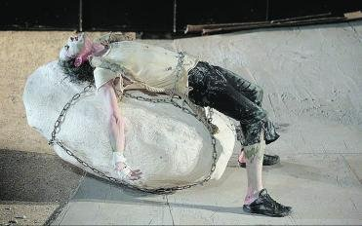

Le jeune comédien Yohan Bret est très convaincant dans son rôle
«Tu n'as pas d'âme. On ne peut pas porter une pierre et une âme. Une âme est la chose la plus lourde au monde ». Voilà l'une des répliques les plus grinçantes de La Pierre, pièce écrite par Edward Bond en 1976. Les 2Rives propose pour la première fois une création française de la pièce du dramaturge britannique de 80 ans.
Si le théâtre n'est pas plein à craquer en ce jeudi soir, le temps y est encore pour beaucoup, le public répond néanmoins présent pour rencontrer cette œuvre portée à bout de bras par cinq acteurs brillantissimes ! La Pierre fait partie d'un cycle de plusieurs pièces courtes par lesquelles Edward Bond s'interroge sur les mécanismes de l'oppression et du mensonge.
Une parabole sur les notions de profit
Pour le metteur en scène Jérôme Hankins, « La Pierre est une exaltation passionnée du théâtre, où la communauté humaine se rassemble autour d'une création en forme d'histoire, afin de forger les outils de son destin ». L'histoire relate celle d'un jeune homme quittant la maison familiale pour trouver un emploi. Courage, espérance, amour, probité… ceux-ci lui ont fait don de sept talents précieux pour l'aider tout au long de sa quête. En chemin, le héros va de rencontres en mésaventures, croisant la route de personnages souhaitant infléchir ses choix…
« Le suspense tient le spectateur en haleine jusqu'à l'épilogue », reconnaît Catherine, Rouennaise enthousiasmée. Les sept talents dont le héros a hérité lui permettront-ils de s'accomplir et d'accomplir sa mission ?
Si les cinq acteurs possèdent un talent indéniable, celui de Julie Mouchel est absolument époustouflant. L'autre point fort de cette pièce, c'est son adaptabilité. « Il y a trois versions de La Pierre et si vous venez demain, vous ne verrez pas la même chose qu'hier puisque les acteurs peuvent jouer tous les rôles », précise Jérôme Hankins. également traducteur de ce texte aux allures de comédie musicale !
Barbara Lachèvre
redaction.rouen@presse-normande.com
Théâtre des 2Rives 48 rue Louis-Ricard à Rouen. Aujourd'hui lundi à 19h30, dempain mardi à 14 h et 20 h 30, mercredi 20 à 19 h 30, jeudi 21 à

